T/SSEA XXXX—2024

汽车悬架系统用弹簧钢热轧盘条

Hot rolled wire rod of spring steel for automotive suspension systems

|  |
| --- |
|  |
|  |

XXXX - XX - XX发布

XXXX - XX - XX实施

中国特钢企业协会发布

ICS 77.140.60

CCS H 44

团体标准

版权保护文件

版权所有归属于该标准的发布机构。除非有其他规定，否则未经许可，此发行物及其章节不得以其他形式或任何手段进行复制、再版或使用，包括电子版，影印件，或发布在互联网及内部网络等。使用许可可于发布机构获取。

前  言

本文件按照GB/T 1.1—2020《标准化工作导则 第1部分:标准化文件的结构和起草规则》的规定起草。

请注意本文件的某些内容可能涉及专利。本文件的发布机构不承担识别专利的责任。

本文件由中国特钢企业协会团体标准化工作委员会提出并归口。

本文件起草单位：

本文件主要起草人：

汽车悬架系统用弹簧钢热轧盘条

1. 范围

本文件规定了汽车悬架系统用弹簧钢热轧盘条的订货内容、尺寸、外形、重量、技术要求、试验方法、检验规则、包装、标志及质量证明书。

本文件适用于公称直径5.5mm~26mm的汽车悬架系统用弹簧钢热轧盘条（以下简称盘条）。

1. 规范性引用文件

下列文件中的内容通过文中的规范性引用而构成本文件必不可少的条款。其中，注日期的引用文件，仅该日期对应的版本适用于本文件；不注日期的引用文件，其最新版本（包括所有的修改单）适用于本文件。

GB/T 222 钢的成品化学成分允许偏差

GB/T 223.11 钢铁及合金 铬含量的测定 可视滴定或电位滴定法

GB/T 223.26 钢铁及合金 钼含量的测定 硫氰酸盐分光光度法

GB/T 223.40 钢铁及合金 铌含量的测定 氯磺酚S分光光度法

GB/T 223.59 钢铁及合金 磷含量的测定 铋磷钼蓝分光光度法和锑磷钼蓝分光光度法

GB/T 223.60 钢铁及合金 硅含量的测定 重量法

GB/T 223.63 钢铁及合金 锰含量的测定 高碘酸钠（钾）分光光度法

GB/T 223.68 钢铁及合金化学分析方法 管式炉内燃烧后碘酸钾滴定法测定硫含量

GB/T 223.76 钢铁及合金化学分析方法 火焰原子吸收光谱法测定钒量

GB/T 223.82 钢铁 氢含量的测定 惰性气体熔融-热导或红外法

GB/T 223.86 钢铁及合金 总碳含量的测定 感应炉燃烧后红外吸收法

GB/T 223.91 钢铁及合金 铜含量的测定 2，2'-联喹啉分光光度法

GB/T 224 钢的脱碳层深度测定法

GB/T 228.1 金属材料 拉伸试验第1部分：室温试验方法

GB/T 2101 型钢验收、包装、标志及质量证明书的一般规定

GB/T 2975 钢及钢产品 力学性能试验取样位置及试样制备

GB/T 4336 碳素钢和中低合金钢 多元素含量的测定 火花放电原子发射光谱法（常规法）

GB/T 6394 金属平均晶粒度的测定方法

GB/T 8170 数值修约规则与极限数值的表示和判定

GB/T 10561—2023 钢中非金属夹杂物含量的测定 标准评级图显微检验法

GB/T 11261 钢铁 氧含量的测定 脉冲加热惰气熔融-红外线吸收法

GB/T 13298 金属显微组织检验方法

GB/T 14981—2009 热轧圆盘条尺寸、外形、重量及允许偏差

GB/T 17505 钢及钢产品交货一般技术要求

GB/T 20066 钢和铁 化学成分测定用试样的取样和制样方法

GB/T 20123 钢铁 总碳硫含量的测定 高频感应炉燃烧后红外吸收法（常规方法）

GB/T 20124 钢铁 氮含量的测定 惰性气体熔融热导法（常规方法）

GB/T 20125 低合金钢 多元素的测定 电感耦合等离子体发射光谱法

1. 术语和定义

本文件没有需要界定的术语和定义。

1. 订货内容

按本文件订货的合同或订单应包括下列内容：

1. 本文件编号；
2. 产品名称；
3. 牌号；
4. 尺寸、外形及精度；
5. 重量；
6. 其他特殊要求。
7. 尺寸、外形、重量
   1. 盘条的尺寸、外形及允许偏差应符合GB/T 14981—2009中B级或C级的规定。需方要求按较高精度（C级）供货时应在合同中注明，未注明的按B级精度供货。
   2. 每卷盘条由一根组成，线卷整齐，不应有焊接、紊乱等现象，盘条重量应不小于1500kg。
   3. 根据需方要求，经供需双方协商，可提供其他规格、精度及盘重的盘条。
8. 技术要求
   1. 牌号及化学成分
      1. 盘条的牌号及化学成分（熔炼成分）应符合表1的规定。
9. 牌号及化学成分

|  |  |  |  |  |  |  |  |  |  |  |  |
| --- | --- | --- | --- | --- | --- | --- | --- | --- | --- | --- | --- |
| 序号 | 牌号 | 化学成分（质量分数）/% | | | | | | | | | |
| C | Si | Mn | Cr | V | Mo | Ni | Cu | P | S |
| 不大于 | | | |
| 1 | 60Si2Mn | 0.56~0.64 | 1.60~2.00 | 0.70~1.00 | ≤0.35 | — | — | 0.35 | 0.25 | 0.015 | 0.015 |
| 2 | 55CrMn | 0.52~0.59 | 0.17~0.37 | 0.70~1.00 | 0.70~1.00 | — | — | 0.25 | 0.25 | 0.015 | 0.015 |
| 3 | 60CrMn | 0.56~0.64 | 0.17~0.37 | 0.70~1.00 | 0.70~1.00 | — | — | 0.35 | 0.25 | 0.015 | 0.015 |
| 4 | 55SiCr | 0.51~0.59 | 1.20~1.60 | 0.50~0.80 | 0.50~0.80 | — | — | 0.25 | 0.25 | 0.015 | 0.015 |
| 5 | 60Si2Cr | 0.56~0.64 | 1.40~1.80 | 0.40~0.70 | 0.70~1.00 | — | — | 0.35 | 0.25 | 0.015 | 0.015 |
| 6 | 55SiCrV | 0.51~0.59 | 1.20~1.60 | 0.50~0.80 | 0.50~0.80 | 0.10~0.20 | — | 0.25 | 0.25 | 0.015 | 0.015 |
| 7 | 60Si2CrV | 0.56~0.64 | 1.40~1.80 | 0.40~0.70 | 0.90~1.20 | 0.10~0.20 | — | 0.35 | 0.25 | 0.015 | 0.015 |
| 8 | 50CrV | 0.46~0.54 | 0.17~0.37 | 0.50~0.80 | 0.80~1.10 | 0.10~0.20 | — | 0.35 | 0.25 | 0.015 | 0.015 |
| 9 | 51CrMnV | 0.47~0.55 | 0.17~0.37 | 0.70~1.10 | 0.90~1.20 | 0.10~0.25 | — | 0.25 | 0.25 | 0.015 | 0.015 |
| 10 | 52CrMnMoV | 0.48~0.56 | 0.17~0.37 | 0.70~1.10 | 0.90~1.20 | 0.10~0.20 | 0.15~0.30 | 0.25 | 0.25 | 0.015 | 0.015 |

* + 1. 钢中氢含量不大于0.0002%，氧含量不大于0.0020%，氮含量应不大于0.0070%。
    2. 盘条的成品化学成分允许偏差应符合GB/T 222的规定。
    3. 本文件的牌号与其他文件相近牌号的对照参见附录A。
  1. 冶炼方法

钢由转炉或电炉冶炼，并经炉外精炼处理。除非需方有特殊要求，冶炼方法一般由供方选择。

* 1. 交货状态

盘条以热轧状态交货。

* 1. 力学性能

55SiCr、55SiCrV、60Si2Mn应进行力学性能检验，表2作为性能参考值，不作为交货条件。其他牌号是否进行力学性能检验由供需双方协商。

1. 力学性能

|  |  |  |  |
| --- | --- | --- | --- |
| 序号 | 牌号 | 抗拉强度*Rm*/MPa | 断面收缩率*Z*/% |
|
| 1 | 55SiCr | 930~1160 | ≥30 |
| 2 | 55SiCrV | 960~1190 |
| 3 | 60Si2Mn | 930~1160 |

* 1. 脱碳层
     1. 盘条表面单边总脱碳层深度应符合表3的规定。

1. 表面单边总脱碳层深度

|  |  |
| --- | --- |
| 公称直径 D/mm | 总脱碳层深度/mm |
| 5.5~8 | ≤0.08 |
| ＞8~26 | ≤1.0% D |
| 注：D为盘条公称直径 | |

* + 1. 55SiCr、55SiCrV、60Si2Mn、60Si2Cr及60Si2CrV盘条表面允许有图1所示的局部零星全脱碳层，总弧长应不大于15°圆心角对应的弧长，深度不大于0.03mm，其他牌号盘条表面不应有局部全脱碳层。

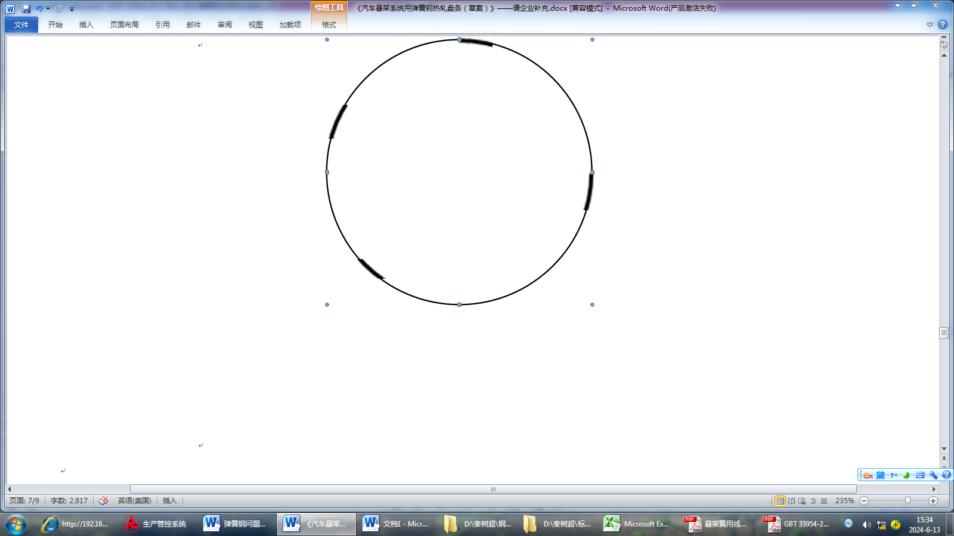

*A*

*D*

*C*

*B*

注1：此图所示为盘条截面图，加粗部分表示铁素体全脱碳层，长度分别由A、B、C、D表示。

注2： $总弧长=A+B+C+D≤\frac{\text{15°}}{\text{360°}}×πd$

图1 盘条表面局部零星全脱碳示意图

* 1. 非金属夹杂物

盘条应按GB/T 10561—2023进行非金属夹杂物检验，采用A法评定。非金属夹杂物合格级别应符合表4的规定。经供需双方协商，并在合同中注明，也可提供其他合格级别的盘条。

1. 非金属夹杂物合格级别

|  |  |  |  |  |  |  |  |  |
| --- | --- | --- | --- | --- | --- | --- | --- | --- |
| A | | B | | C | | D | | DS |
| 合格级别，不大于 | | | | | | | | |
| 细系 | 粗系 | 细系 | 粗系 | 细系 | 粗系 | 细系 | 粗系 | 1.5 |
| 2.0 | 1.0 | 1.5 | 1.0 | 1.0 | 1.0 | 1.0 | 1.0 |

* 1. 显微组织

55SiCr、55SiCrV、55CrMn、60CrMn和60Si2Mn盘条的显微组织应为珠光体＋铁素体，不允许存在马氏体、贝氏体等影响使用的淬火组织。其他牌号的显微组织由供需双方协商。

* 1. 晶粒度

盘条应进行奥氏体晶粒度检验，合格级别为6级或更细。若供方能保证晶粒度合格可不进行该项检验。

* 1. 表面质量
     1. 盘条表面应光滑，不应有裂纹、折叠、结疤、耳子等目视可见的缺陷。
     2. 盘条表面允许有深度不超过0.1mm的压痕及局部凸块、凹坑、麻点存在，以及深度不超过0.07mm的个别划痕和发纹。

1. 试验方法
   1. 钢的化学成分试验方法按GB/T 4336、GB/T 11261、GB/T 20123、GB/T 20124、GB/T 20125等通用方法进行，但仲裁时应按GB/T 223.11、GB/T 223.26、GB/T 223.40、GB/T 223.59、GB/T 223.60、GB/T 223.63、GB/T 223.68、GB/T 223.76、GB/T 223.82、GB/T 223.86、GB/T 223.91、GB/T 11261、GB/T 20123、GB/T 20124、GB/T 20125的规定执行。
   2. 盘条的检验项目、取样方法、试验方法应符合表5的规定。
2. 检验项目的取样数量、取样部位和试验方法

|  |  |  |  |  |  |
| --- | --- | --- | --- | --- | --- |
| 序号 | 检验项目 | | 取样数量 | 取样方法 | 试验方法 |
| 1 | 化学成分 | | 1个/炉 | GB/ T 20066 | 见8.1 |
| 2 | 气体含量 | 氢 | 1个/炉 | 任意盘 | GB/T 223.82 |
| 氧 | 1个/炉 | 任意盘 | GB/T 11261 |
| 氮 | 1个/炉 | 任意盘 | GB/T 20124 |
| 3 | 拉伸试验 | | 2个/批 | GB/ T 2975 | GB/T 228.1 |
| 4 | 脱碳层 | | 2个/批 | 不同根盘条 | GB/T 224 |
| 5 | 非金属夹杂物 | | 2个/批 | 不同根盘条 | GB/T 10561—2023 |
| 6 | 晶粒度 | | 2个/批 | 不同根盘条 | GB/T 6394 |
| 7 | 显微组织 | | 2个/批 | 不同根盘条 | GB/T 13298 |
| 8 | 表面质量 | | 逐盘 | — | 目视 |
| 9 | 尺寸、外形 | | 逐盘 | — | 量具 |

1. 检验规则
   1. 检查和验收

盘条的检查和验收由供方的质量监督检验部门进行。

* 1. 组批规则

盘条应按批检查和验收。每批由同一牌号、同一炉号、同一规格尺寸、同一热处理炉次（或制度）的产品组成。

* 1. 取样数量

盘条的取样数量应符合表5的规定。

* 1. 复验与判定

盘条的复验与判定规则应符合GB/T 17505的规定。

* 1. 数值修约

盘条的各项检测结果采用修约值比较法进行修约，修约规则应符合GB/T 8170的规定。

1. 包装、标志及质量证明书

盘条的包装、标志及质量证明书应符合GB/T 2101的规定。

1. （资料性）  
   国内外近似牌号对照

A.1 国内外近似牌号对照

本文件牌号与国外近似牌号的对照参见表A.1。

表A.1本文件与其它文件的牌号对照

|  |  |  |  |
| --- | --- | --- | --- |
| 序号 | 本文件 | EN 10089 | ISO 683 |
| 1 | 60Si2Mn | — | — |
| 2 | 55CrMn | 55Cr3 | 55Cr3 |
| 3 | 60CrMn | 60Cr3 | 60Cr3 |
| 4 | 55SiCr | 54SiCr6 | 54SiCr6-3 |
| 5 | 60Si2Cr | — | — |
| 6 | 55SiCrV | 54SiCrV6 | 54SiCrV6-3 |
| 7 | 60Si2CrV | — | — |
| 8 | 50CrV | — | — |
| 9 | 51CrMnV | 51CrV4 | 51CrV4 |
| 10 | 52CrMnMoV | 52CrMnV4 | 52CrMnV4 |

_________________________________